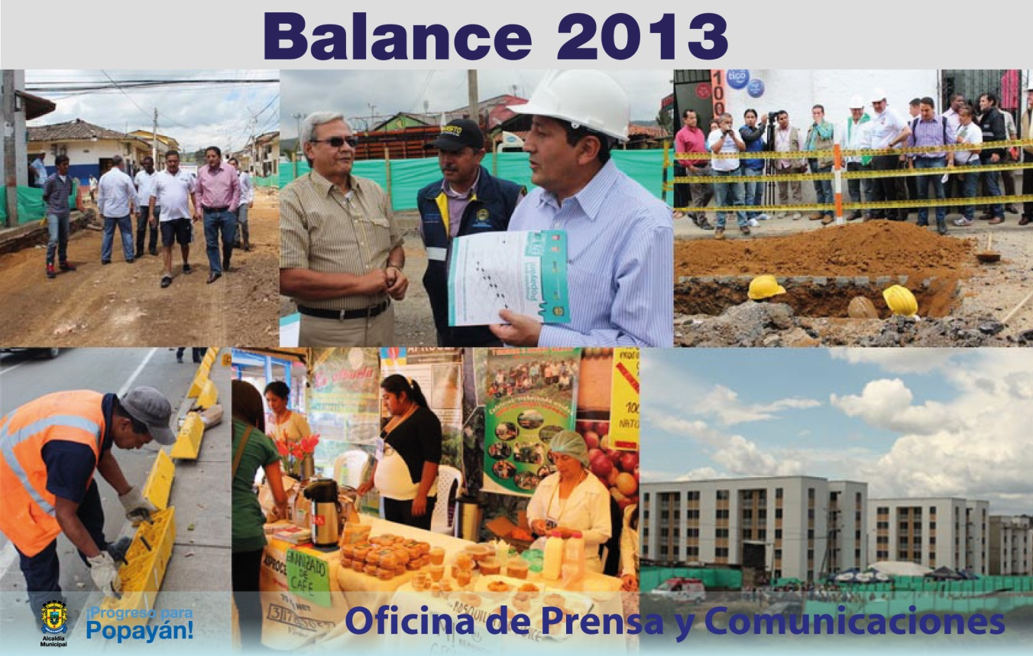



*El alcalde Francisco Fuentes trabaja por la unidad de Popayán, por una ciudad moderna y con equidad social. Promueve la cultura ciudadana y entrega soluciones para enfrentar los diferentes aspectos de la capital caucana.*

**Administración Municipal, en la ruta del progreso de Popayán**

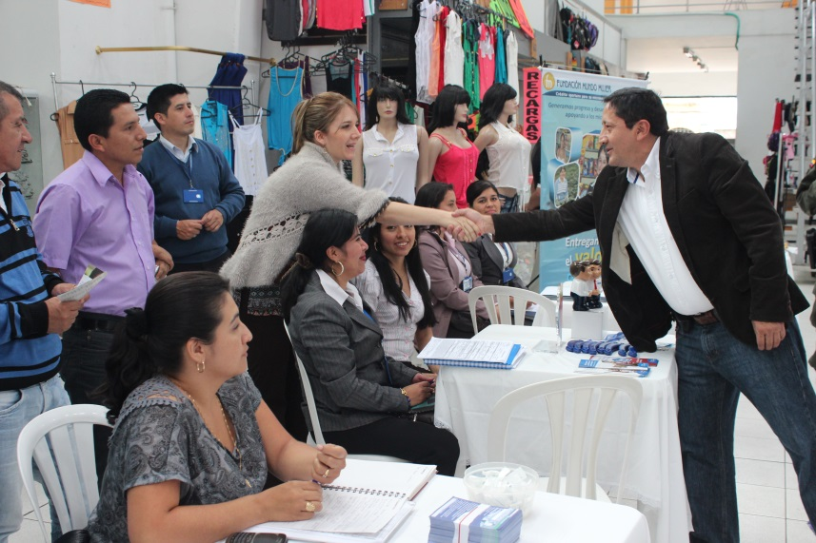*Ad portas* de terminar este año, la administración del alcalde Francisco Fuentes hace un balance de su trabajo y de la gestión en los proyectos más importantes para la ciudad.

En este año se dio inicio a grandes proyectos que transformarán a Popayán en una ciudad moderna, equitativa y segura. El alcalde Francisco Fuentes obtuvo uno de sus mayores logros, la recuperación del espacio público de los alrededores del centro comercial Anarkos, que a través del diálogo y sin utilizar la fuerza pública, hizo que 175 vendedores ambulantes, estacionarios y semiestacionarios se trasladaran al Centro Comercial Popular El Empedrado.

El mandatario de los payaneses, fue propositivo en la gestión de recursos para la implementación del Sistema Estratégico de Transporte Público que comenzará su accionar en el año 2015. Con el apoyo del Ministerio de Vivienda se logró la consecución de 25 mil millones de pesos para el cambio de redes de acueducto y alcantarillado, que en Popayán cumplió su vida útil y era necesario para el beneficio y la salubridad de todos los payaneses.

Detrás de estas obras, llegaron los nuevos pavimentos y la construcción de andenes para el espacio público, que por más de 30 años no se realizaba en la capital caucana, con una inversión de 178 mil millones de pesos en su primera fase.

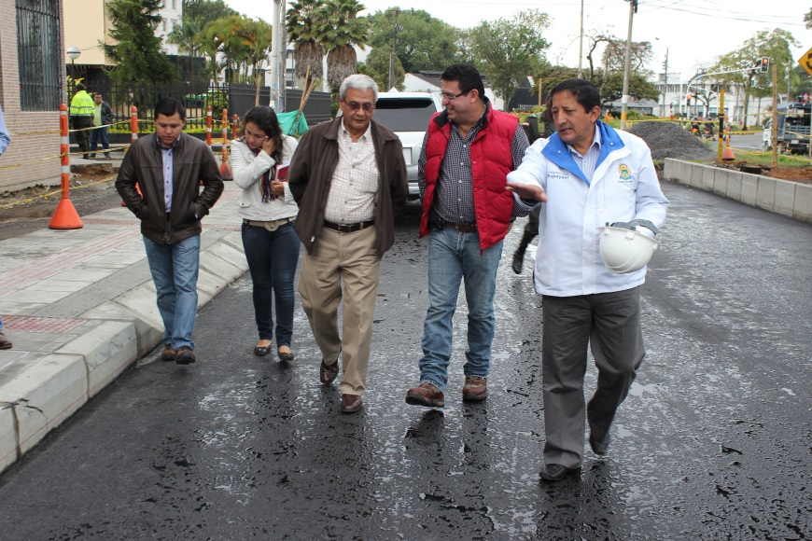Con dificultades se ejecuta este proyecto por las incomodidades de las obras e impases en las labores de construcción, pero con la seguridad de que al final, la ciudadanía disfrutará de una ciudad moderna con una mejor malla vial.

Para el fortalecimiento del sistema de movilidad y mejoramiento de las condiciones de accesibilidad de la población, la Secretaría de Tránsito demarcó las vías principales y empleó diferentes mecanismos para ordenar el tránsito y prevenir accidentes, reglamentando e informando a los usuarios sobre la forma correcta de circular en las vías.

Esta dependencia se modernizó y entregó a los payaneses una sede confortable, con mejores espacios y un punto bancario para que los ciudadanos realicen con mayor agilidad sus diligencias en el mismo lugar.

En el sector rural también se trabajó en mejoramiento de vías. Los habitantes de las veredas La Playa, La Paila, Santa Bárbara, Las Chozas, El Hogar, El Sendero, Clarete, Pueblillo Alto, Santana, Pueblillo, Las Guacas, Real Pomona II y El Salvador se beneficiaron con obras a través del programa de Placa Huella con una inversión total de 263 millones de pesos.

Otro de los grandes logros del mandatario de los payaneses fue bajar la tasa de desempleo de la ciudad en cinco dígitos, pasando de 18,2% a 13,1% en el estudio de mercado laboral que realiza el Departamento Administrativo Nacional de Estadísticas – Dane-.

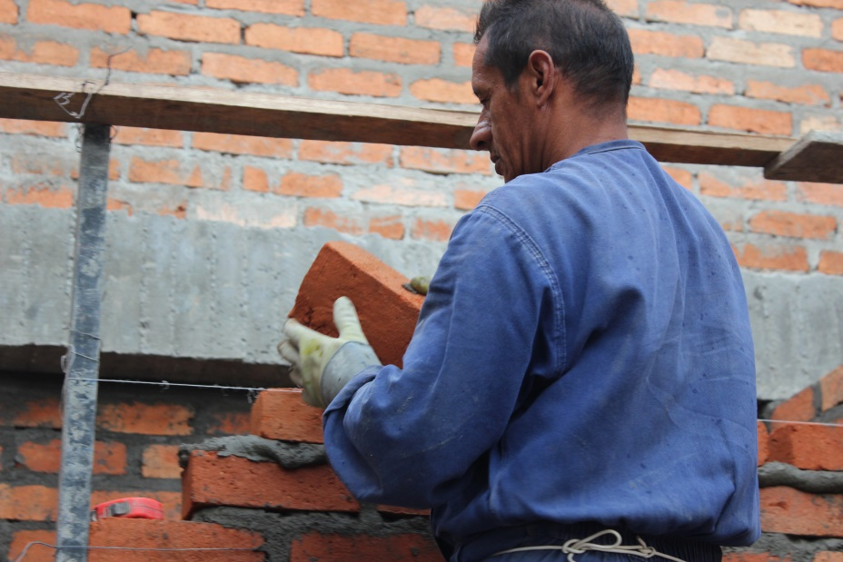Un trabajo que deja huella y hace historia en Popayán. El Alcalde preocupado por las alarmantes cifras de desempleo que registró la ciudad en los últimos años, definió estrategias para lograr la ocupación y disminuir el desempleo.

Las ramas de la construcción de vivienda y obras viales, comercio, restaurantes, hoteles y servicios, apoyo a unidades productivas, proyectos de emprendimiento, convenios para fortalecer las microempresas y facilidad de créditos para las iniciativas de negocio, fueron los ítem que contribuyeron al crecimiento de ocupados con un 49,3%.

Desde la administración municipal se generaron 238 empleos para las obras del Sistema Estratégico de Transporte Público y se contribuyó al fortalecimiento de los microempresarios con el convenio Alcaldía de Popayán – Bancoldex para aprobar créditos con un bajo interés.

Además, la administración municipal, el Sena y Fonade firmaron un convenio interinstitucional para convocatoria cerrada del municipio de Popayán por un valor de 864 millones pesos, con el fin de apoyar nuevas iniciativas de emprendimiento.

La Unidad Municipal de Asistencia Técnica Agropecuaria –Umata- abrió espacios para la ocupación de públicos objetivos a través de proyectos productivos, entre los que se destacan 3.340 familias en Seguridad Alimentaria, 250 personas en ganadería y 308 personas en la cadena productiva panelera.

El programa para la Equidad de la Mujer de la Secretaría de Gobierno, lideró la ‘Subvención a unidades productivas’ con Funcop Cauca, proyecto que busca fortalecer la autonomía económica de las mujeres como una herramienta para eliminar la violencia en contra de este género.

Las 12 unidades seleccionadas recibieron - cada una- apoyo económico por un valor de 3 millones 700 mil pesos, asistencia técnica y acompañamiento profesional.

Popayán también fue noticia en 2013 por el desempeño fiscal, el municipio registró una calificación de desempeño de 78,83 por ciento, el número 28 a nivel nacional entre los 1.123 municipios del país. Cifras entregadas por el Departamento de Planeación Nacional (DNP).

En el año 2011, la ciudad estaba en el puesto 149 a nivel nacional y era tercera en el Cauca. El resultado del buen manejo que se da a las finanzas del municipio en cuanto al comportamiento de las rentas, gastos e inversión y la confianza que hoy tienen los contribuyentes para el pago de sus obligaciones, aportó a esta calificación.

Este año, la capital caucana logró además la certificación por parte de la Superintendencia de Servicios Públicos para administrar de nuevo los recursos del Sistema General de Participación para agua potable y saneamiento básico y fue seleccionada por el gobierno coreano para financiar y apoyar el proyecto de descontaminación del río Cauca. El municipio a través de la empresa de Acueducto y Alcantarillado trabaja en la construcción y el desarrollo de la Planta de Tratamiento de Aguas Residuales-Ptar-.

De manera eficiente y responsable, la administración municipal aportó a la construcción de las viviendas gratis, beneficiando a los más necesitados. Un trabajo de tocar puertas para la aprobación del proyecto de 1.179 viviendas en la Ciudadela Valle del Ortigal, que ya fueron adjudicadas.

Labor que continúa con el proyecto de vivienda El Dorado y el apoyo a la segunda etapa de Ciudad Futuro Las Guacas, que con el compromiso de la Gobernación del Cauca y la Alcaldía, fue posible sacar adelante un proceso que desde años atrás presentaba varios inconvenientes.

El alcalde Fuentes hizo énfasis en la educación, la salud y el deporte y la cultura del municipio, cerrando la brecha tecnológica con la entrega de 920 tablets a 12 entidades educativas de la ciudad y trabajando campañas de sensibilización en temas de impacto como la prevención en la salud sexual y reproductiva y embarazos en adolescentes con la formación de 160 jóvenes multiplicadores y 17 docentes de diferentes colegios, así como campañas para la no violencia contra la mujer, el maltrato animal, la lucha del cáncer de seno y cuello uterino, la prohibición de la pólvora y no conducir en estado de embriaguez, especialmente para esta temporada navideña.

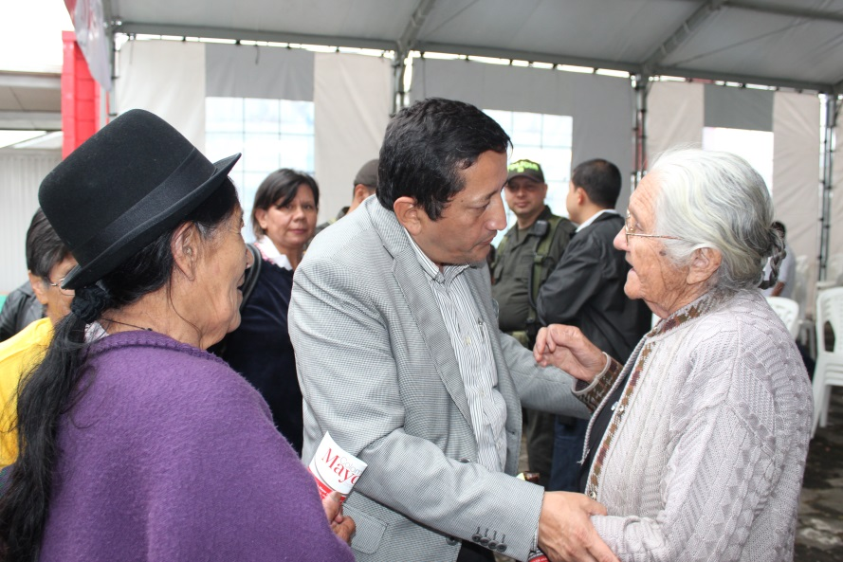Los programas sociales como ‘Más Familias en Acción y ‘Colombia Mayor’, así como el apoyo a la población vulnerable que se brinda desde el Despacho de la Gestora Social se fortalecen con mayor cobertura y mejores servicios que redundan en calidad de vida.

Las escuelas de formación deportiva llegaron a los sectores más vulnerables para que niños y jóvenes invirtieran su tiempo libre en la práctica del fútbol, de aquí la realización en Popayán del Campamento de Fútbol Inglés Alset & Bolton Wanderers Football Club 2013, que llevó a los mejores jugadores a Inglaterra.

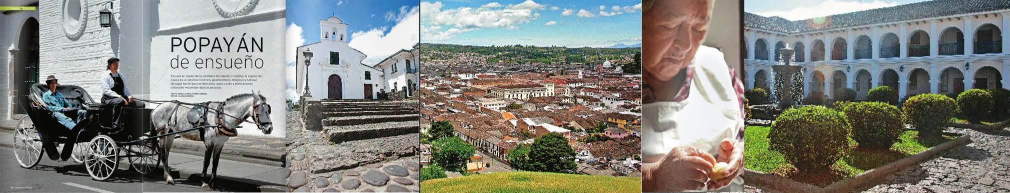

Popayán se fortaleció como destino turístico, fue protagonista de eventos de talla nacional e internacional con el Campeonato Suramericano Infantil de Voleibol Femenino, el primer Encuentro Iberoamericano de los Oficios organizado por la Escuela Taller y se continúan promoviendo en Colombia y el mundo, las procesiones de Semana Santa y el Congreso Gastronómico.

En asocio con la CRC y la Fundación Río Las Piedras, la Alcaldía de Popayán implementó un plan integral de recuperación del Cerro de Las Tres Cruces, reforestó y adecuó el camino del sendero para que toda la comunidad disfrute de un espacio de sano esparcimiento y contacto con la naturaleza.

Esta administración estuvo comprometida con el proceso de reintegración de las personas desmovilizadas a la vida civil, apoyando a la Agencia Colombiana para la Reintegración, mediante un componente psicosocial, que tiene como  objetivo promover el desarrollo de habilidades y competencias de la población en proceso de reintegración y propiciar espacios de convivencia y acciones de reconciliación, entre otros.

La Ciudad Blanca de Colombia sigue competitiva con su empresa de Telecomunicaciones, Emtel S.A. E.S.P., gracias a los convenios logrados durante este año por 182 mil millones de pesos para prestar conexión total a las escuelas públicas en diferentes municipios como Cartago, Tuluá, Yumbo, Popayán y Buenaventura y en los departamentos de Tolima, Nariño y Chocó, además de los negocios de digitalización; la empresa de los payaneses resuelve los problemas financieros para seguir operando y mejorar la prestación de servicio en internet, televisión y telefonía básica, así como para garantizar el empleo a payaneses y caucanos que hacen parte de este grupo empresarial.

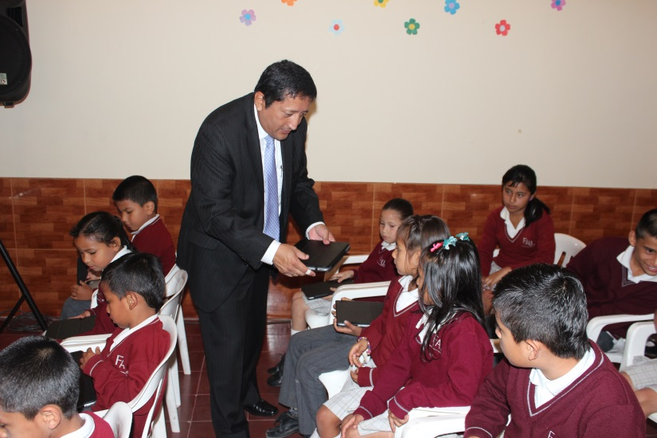

Finaliza un año de arduo trabajo y esfuerzos del gobierno del alcalde Francisco Fuentes para que las familias payanesas tengan una mejor ciudad, llega un año 2014 colmado de muchas expectativas para alcanzar todas las metas propuestas en el Plan de Desarrollo.

**En Popayán se busca crear la Política Pública Municipal para la prevención del embarazo en adolescentes**

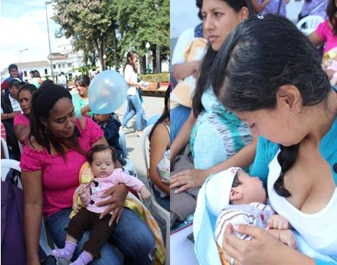Dentro del programa de Salud Sexual y Reproductiva que se desarrolla en el municipio, desde la Secretaría de Salud de Popayán, se direccionaron cuatro importantes procesos, uno de ellos hace énfasis en el embarazo en adolescentes y en enfermedades de transmisión sexual y VIH/SIDA, para lo cual se llevó a cabo la caracterización de jóvenes entre 10 y 19 años de edad.

El estudio lo adelantó la Universidad del Cauca como operadora del proyecto, en las instituciones educativas en las cuales permitieron realizar las encuestas referentes al tema, con el fin de analizar el comportamiento de la población escolar frente a la sexualidad, el consumo de sustancias psicoactivas y las infecciones de transmisión sexual sin protección.

Obedeciendo al plan de desarrollo municipal ‘Fuentes de Progreso con Seguridad’, a través de la Secretaría de Salud se pretende crear la Política Pública Municipal para la prevención del embarazo en adolescentes.

En tal sentido se realizó dicho estudio, el cual fue muy bien recibido por parte del sector educativo, que trabajará de forma articulada con las secretarías de Educación y de Gobierno de Popayán, para disminuir al 10.71 el porcentaje de embarazos en adolescentes, así como para concientizar a esta población sobre el uso de métodos anticonceptivos, aumentar al 95% las mujeres gestantes que asisten a control prenatal con la prueba de Elisa y para disminuir a 1 x 10.000 las infecciones de transmisión sexual en adolescentes de Popayán.

Gestantes adolescentes

* La línea base de gestantes adolescentes de 10 a 19 años de edad en Popayán es de 12.45, y a nivel nacional es de 19.5%.
* En el año 2012 se proyectó en el municipio, contener en 12.1% el porcentaje de embarazos en adolescentes de 10 a 17 años de edad. Se presentaron 459 casos, lo que equivale al 11.08%.
* El número de embarazos en adolescentes de 10 a 19 años de edad, fue de 967, lo que equivale al 23.36%. En 2013, la proyección fue de 11.66%.

**Las Novenas de Navidad unen las familias en Popayán**

Desde el pasado 15 de diciembre, la Secretaría del Deporte y la Cultura y la Fundación Emtel realizan las Novenas de Navidad en barrios y comunas de la ciudad. Se trata de una iniciativa de la Administración Municipal, que busca mantener viva esta tradición e integrar a niños, jóvenes y adultos alrededor del pesebre.

Después de visitar sectores como Lomas de Granada, Loma de La Virgen, Barro Plateado y El Retiro, el recorrido de las Novenas de Navidad continúa hoy 19 de diciembre, en el barrio Tóez, donde se compartirá con todos los habitantes en el salón comunal, a partir de las 6:00 de la tarde.

Estos recorridos están llenos de música y regalos, pues en medio de las Novenas hay presentación de actos culturales con grupos musicales y danza folclórica y entrega de refrigerio para los niños asistentes.

“Los lugares que visitamos son comunidades que tienen todo el entusiasmo de querer compartir en familia en torno a la Novena de Navidad”, manifestó el concejal Luis Felipe Chávez, uno de los coordinadores de los recorridos.

Mañana viernes 20 de diciembre la Novena se desarrollará en la Comuna 2, en el barrio Santiago de Cali.

La Alcaldía de Popayán invita a todas las comunidades y sus gentes para que se integren y participen en los recorridos de las Novenas de Navidad.